《忆山河》军备系统介绍
军备是专门给部曲使用的装备，部曲装备军备之后会获得属性提升或特殊效果，对部曲的战力有大幅度的提升。
一．军备解锁与研习
军备需要在军备列表中，通过消耗对应的英雄碎片进行解锁，每个军备解锁所需要的英雄碎片都不相同。解锁后的军备需要研习后才可装备使用。消耗相关的英雄碎片可以提升军备的研习进度，军备研习满后可以配置给符合条件的部曲使用。
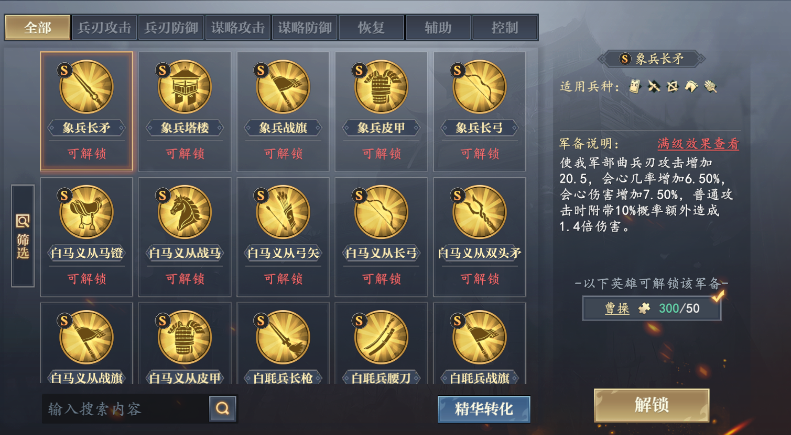

二．军备分类
军备按照品质分为B级，A级与S级，其中B级品质最低，S级品质为最高。
B级军备需偏将英雄碎片才可解锁，A级军备需良将英雄碎片才可解锁，S级军备需名将英雄碎片才可解锁。
按照属性则分为兵刃攻击，兵刃防御，谋略攻击，谋略防御，恢复，辅助，控制六种。
部曲的兵种不同所能装备的军备也不同，按照适应兵种可分为骑兵，枪戟兵，弓弩兵与盾牌兵。
三．军备装备
解锁了军备栏的部曲可以装备军备，部曲到达10级，20级，30级，40级与50级时都会解锁一个军备栏，每个部曲最多解锁五个军备栏。部曲装备军备时会消耗一次该军备的配置次数，卸下军备时会返还一次配置次数。每件军备研习完成后可有一次配置次数。
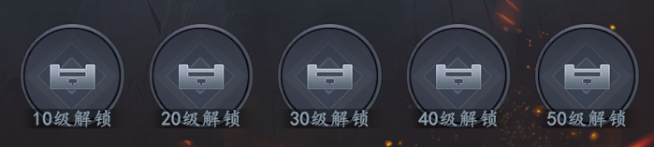

四．军备升级
部曲装备军备之后可消耗精华来提升军备等级。军备初始为1级，最高可提升至10级。部曲卸下军备时军备等级会重新变为1级并返还80%消耗的精华。所以玩家升级时需慎重选择升级的装备。
军备对于部曲来说是一个巨大的提升，玩家们可优先解锁S级军备，其带来的属性最强，收益也最高。由于解锁以及研习军备的代价高昂，玩家们应集中资源给主力部曲，且均衡发展各类属性的军备以此适应不同的对战环境。前期玩家玩家可解锁B级与A级军备以此过渡，最后使用S级军备完成最终提升。

